Fernisering af udstillingen “Samizdat – De forbudte ord”

Udstillingen “Samizdat – De forbudte ord” / Den forbudte litteraturs ulidelige magt bag Jerntæppet, der handler om samizdat- og eksillitteratur i Tjekkoslovakiet og Polen, begyndte sin Danmarksturné på Historisk samling fra besættelsestiden 1940-45 i Esbjerg. Den 28. februar 2011 blev den åbnet af udstillingens kurator Henrik Lundtofte, formand for Kultur & Fritidsudvalg ved Esbjerg Kommune Knud Jager Andersen, den tjekkiske ambassadør Zdeněk Lyčka og direktøren for Libri prohibiti bibliotek Jiří Gruntorád.

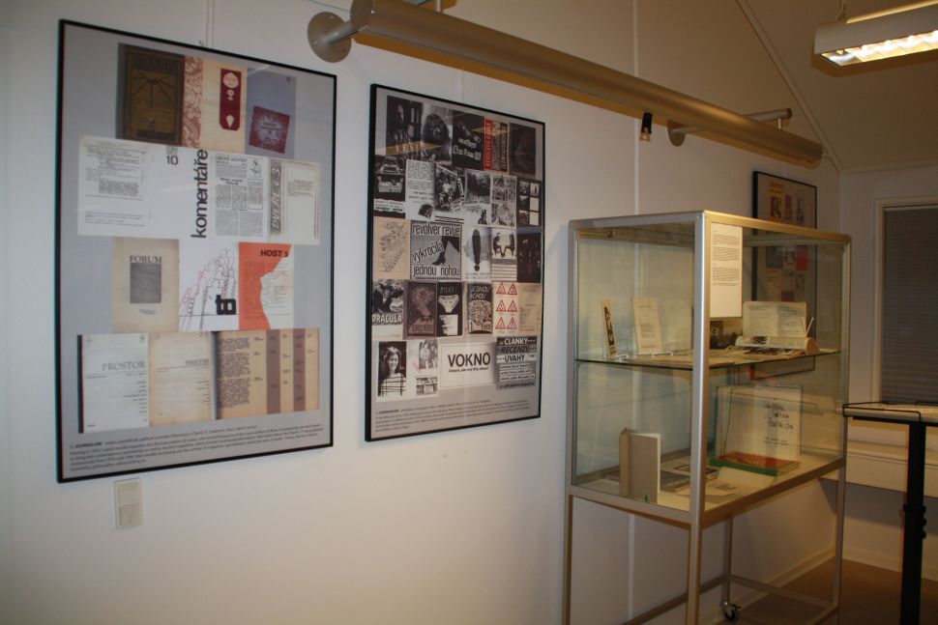

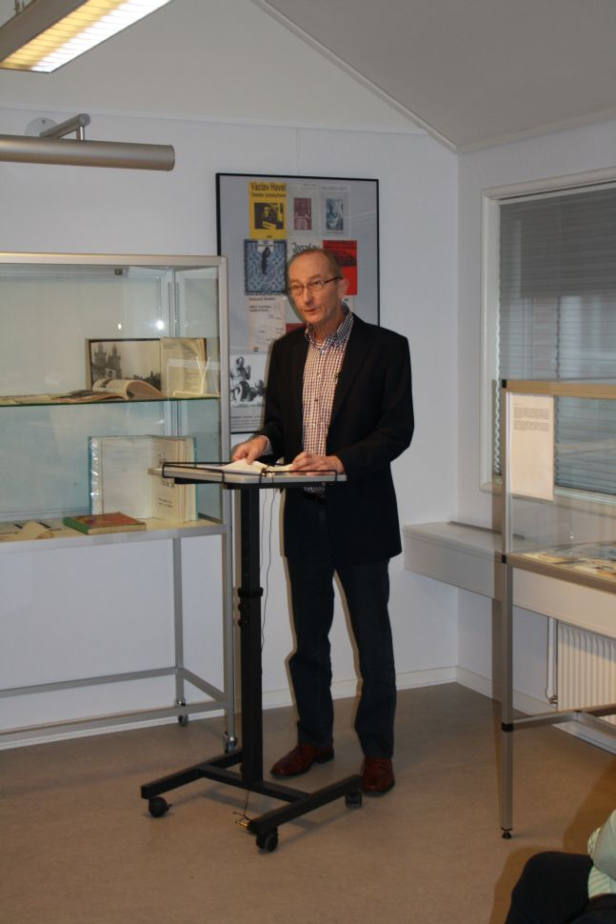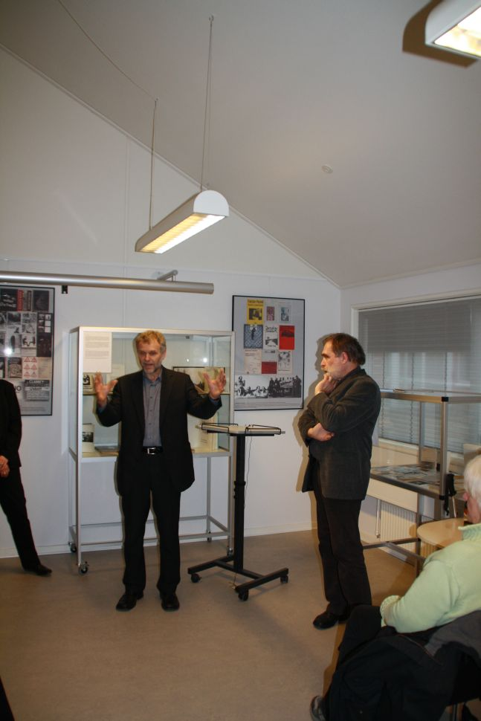
Fernisering Fernisering
K. J. Andersen Z. Lyčka og J. Gruntorád

Udstillingens besøgende vil få en unik mulighed for at se en række samizdat-publikationer fra forskellige udgaver, f.eks. Edice PETLICE (Haspe udgaven), Kde domov můj (Hvor Er Mit Hjem udgaven), Nové cesty myšlení (Nye Måder At Tænke udgaven), Prameny (Kilder udgaven), SOS, Červená karkulka (Rødhætte udgaven), Jungiana, Alef, m.m. Udstillingen viser også tekster og tidsskrifter med forskellige fokusområder Informace o Chartě 77 (Information om Charta 77), Lidové noviny (Folkets Avis), Sport, Vokno (Vindue), Voknoviny, Revolver Revue, Fragment K, m.m. Envidere præsenterer udstillingen eksiltidsskrifter og bøger af forbudte forfattere i Tjekkoslovakiet, printet af eksilforlagene. Blandt de meste kuriøse eksempler hører minibøgerne fra Edice Kolibřík (Kolibri udgaven), forsynet med et forstørrelsesglas i siden så man kan læse de små bogstaver. Udstillingen beskæftiger sig også med udgivelser af udenlandske forfatteres oversættelser og monografier (bl.a. Solsjenitsyn, Orwell, Sakharov, o.a.), eksempler på eksiludgivelser af bøger og tidsskrifter, der fokuserede på den polske opposition, såvel som oversættelser af tjekkiske værker til polsk og vice versa, og deres udgivelser i samizdat- eller eksilforlagene.

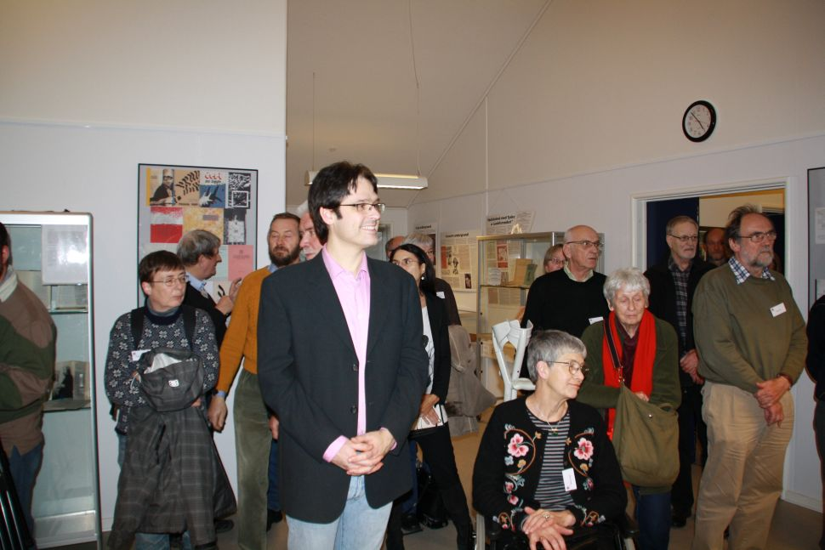
Fernisering
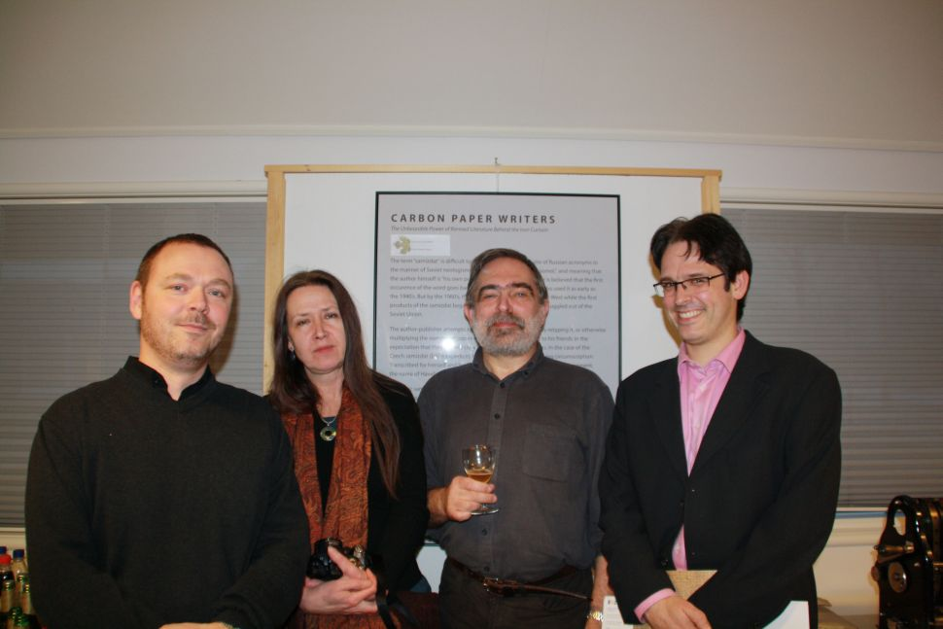
Fra venstre: Henrik Lundtofte, Kateřina Volková, Jiří Gruntorád og Thomas Wegener Friis

Tidligere dissident og politisk fange Jiří Gruntorád viste under ferniseringen forskellige metoder for at lave samizdat ved brug af skrivemaskine og andet enkelt kopieringsudtyr. Jiří Gruntorád er direktør for det unikke bibliotek for samizdat- og eksillitteratur Libri prohibiti, hvor udstillingen stammer fra. Biblioteket er blevet nomineret til optagelse på UNESCOs Memory of the World liste i 2010.

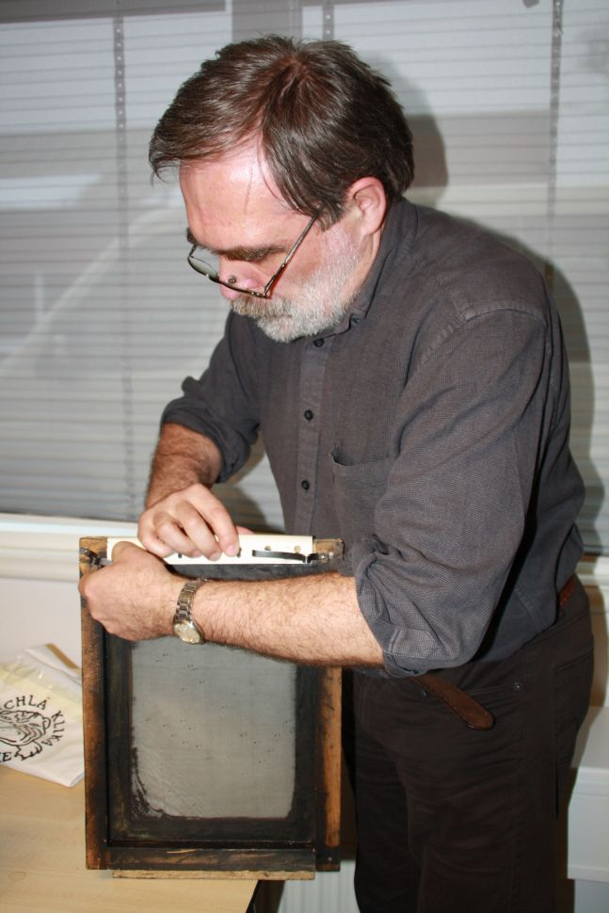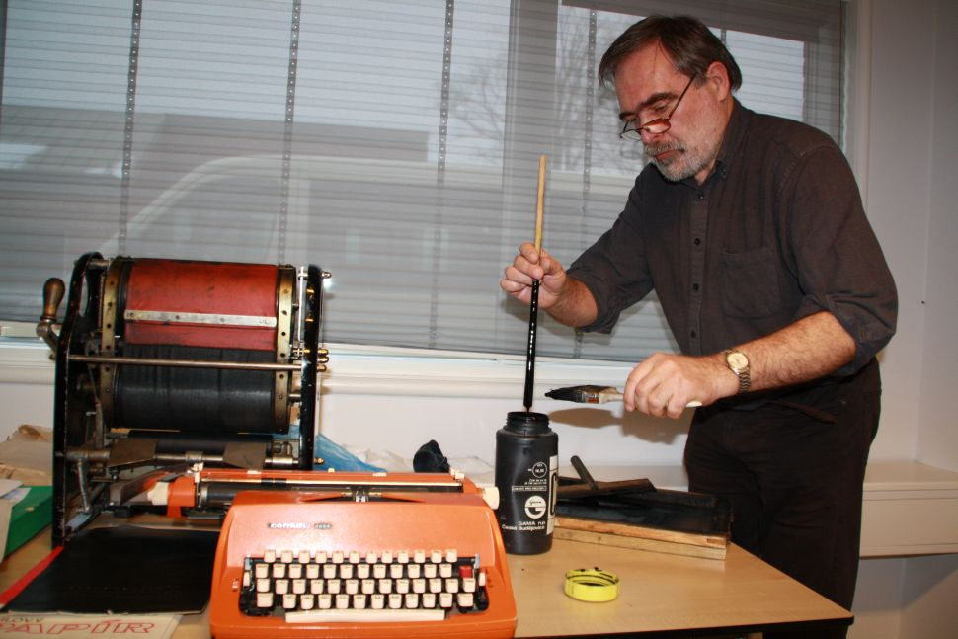
Jiří Gruntorád viser, hvordan man laver samizdat

Zdeněk Lyčka og Jiří Gruntorád præsenterede desuden en unik kompilation af fangepoesi fra 1950’erne Přadénko z drátů (Fed af tråd), som blev udgivet i anledning af Libri prohibitis 20-års jubilæum.
På åbningsdagen holdte den tjekkiske ambassadør Zdeněk Lyčka et foredrag om Fløjlsrevolutionen i Tjekkoslovakiet på Esbjerg Højskole. Foredraget indgik i seminaret Kold krig – og fire dage i Berlin, arrangeret af Esbjerg Højskole i samarbejde med Center for Koldkrigsstudier ved Syddansk Universitet.

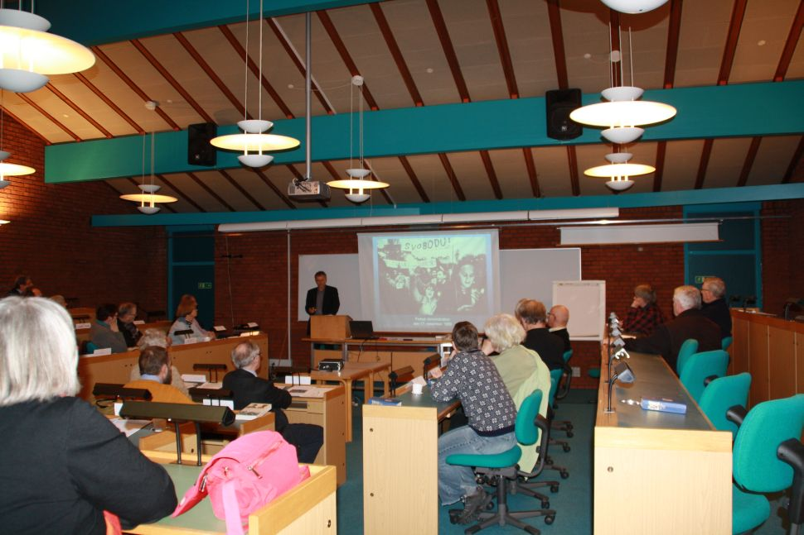
Foredrag ved Zdeněk Lyčka om Fløjlsrevolutionen i Tjekkoslovakiet

Udstillingen præsenteres i begyndelsen af maj på Københavns Internationale Litteraturfestival CPH:LITT 2011 sammen med en koncert af det legendariske undergrundsband Psí vojáci / Dog Soldiers. Bandets frontman Filip Topol introduceres også som forfatter under festivalen. I løbet af 2011 vises udstillingen på Langelandfortets Koldkrigsmuseum og på Danmarks Mediemuseum i Odense. Endvidere forhandles i øjeblikket med Europahuset i København og Aarhus Universitet.

